Введение в школьную жизнь
Девятнадцатый учебный день

Урок 2. Подготовка руки к письму. Развитие координации движения, графических навыков
Цели:
образовательные:
- закрепление основных правил письма: соблюдение правильной посадки, наклонное расположение тетради, умение держать ручку;
- закрепление понятий «рабочая строка» и «нерабочая строка», ориентирование на листе в линейку;
- освоение формы самооценки выполненного задания с помощью линеечки;
- освоения умения определять взаимное расположение предметов (слева, справа, за, перед, между, рядом);
развивающие:
- развитие мелкой моторики пальцев, координации кисти руки;
- развитие общеучебных умений и навыков: умения пользоваться письменными принадлежностями, соблюдать правила гигиены учебного труда;
- развитие синтаксического строя речи: построение речевых конструкций с предлогами «между», «справа», «слева», «перед» и др.;
- приобретение опыта контрольно-оценочной деятельности в процессе осуществления самооценки;
воспитательные:
- воспитание культуры письменной речи;
- систематизировать и расширить знания о ягодах
Оборудование: УНП, рис. 6, 7, 28-30; УП, с. 60; иллюстрация Маши из российского мультипликационного сериала «Маша и медведь»; пазлы с изображением Маши (на каждой парте); видео-отрывок из серии «Первый раз в первый класс», цветные магниты (красный, жёлтый, зелёный) для рефлексии у всех учащихся; корзинка с нераскрашенными ягодами для самооценки (у всех учащихся); цветные карандаши (у всех учащихся); калька.
- Организационный этап. Сообщение темы урока.
Мы пришли сюда учиться,
Не лениться, а трудиться.
Слушаем внимательно,
Работаем старательно
Учитель сообщает учащимся, что на уроке первоклассникам предстоит повторить основные правила письма. Будем готовить наши пальчики к письму.
Хозяйка урока — Ручка, которая знает все секреты письма, — будет нам помогать. На доске — рисунок Ручки (УНП, рис. 6).
Сегодня ручка пришла с гостем. Сложив в парах пазлы на партах, учащиеся знакомятся с гостем.
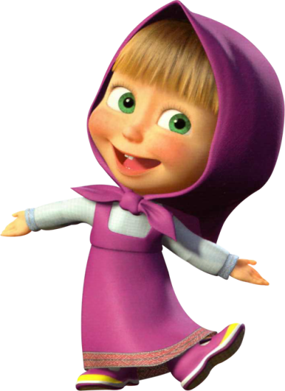
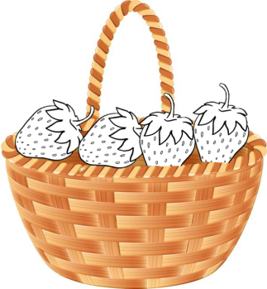
Маша всем принесла корзинки с нераскрашенными ягодами. За каждое задание учащиеся будут класть ягоду в корзинку (раскрашивать ягоду)
Самооценка. За правильно сложенные пазлы, учащиеся раскрашивают одну ягоду:
сложили легко и быстро – красным,
были трудности – жёлтым,
не сложили – зелёным.

- Повторение правил посадки при письме, расположения тетради на парте и правильного положения ручки.
Учитель напоминает учащимся сюжет серии «Первый раз в первый класс».
- Маша, как и вы, ребята, пошла в первый класс. Давайте посмотрим на её урок письма и скажем, что она делала правильно, а что - нет.
Неправильно: на парте был беспорядок, не сделала зарядку для пальчиков перед тем, как писать, во время письма крутилась и залезла на парту.
Правильно: села ровно, правильно держала ручку.
Учитель предлагает показать героям, какие правила письма соблюдают настоящие ученики.
Учитель кратко напоминает, как правильно сидеть при письме, располагать тетрадь, держать ручку (см. урок 2 второго учебного дня). Учащиеся хором проговаривают стихотворение, сопровождая слова действиями.
Быть должны у нас в порядке
Ручки, книжки и тетрадки.
А девиз у нас такой: «Всё, что нужно под рукой»

Я тетрадочку открою.
Уголочком положу.
Я от вас, друзья, не скрою,
Ручку я, вот так держу.
Сяду прямо не согнусь,
за работу я примусь.
На доске плакаты «Правильная посадка ученика за партой», «Правильно держи ручку и располагай на парте тетрадь» (УНП, рис. 28, 29, 30).

- Пальчиковая гимнастика.
Учитель предлагает подготовить пальчики к работе. Учащиеся под руководством учителя разучивают новое стихотворение и выполняют пальчиковую гимнастику. В качестве опоры используются рисунки (УП, с. 60).
Пальчиковая гимнастика «Ягоды»
С веток ягоды снимаю | Рис. 1 | «Срываем ягодки» щепоткой левой руки с каждого пальчика правой руки.
И в лукошко собираю. | Рис. 2 | «Лукошко» — соединяем ладошки.
Ягод — полное лукошко! | Рис. 3 | Накрываем ладошкой правой руки «с горкой» ладошку левой руки.
Я попробую немножко. | Рис. 4 | Берём щепоткой «ягодку», подносим ко рту.
Я поем ещё чуть-чуть —
Легче к дому будет путь. | Рис. 5 | «Идём» пальчиками по столу.
Я поем ещё малинки. | Рис. 4 | Берём щепоткой «ягодку», подносим ко рту.
Сколько ягодок в корзинке?
Раз, два, три, четыре, пять... | Рис. 6 | «Считаем» — загибаем пальчики.
Снова буду собирать.
И. Лопухина

- Закрепление понятий «рабочая строка» и «нерабочая строка».
Учитель напоминает учащимся названия узкой и широкой строк: «Узкая строка — рабочая, широкая — нерабочая (дополнительная)». Просит назвать, где нарисованы ягодки.
- Рисование и письмо элементов букв на листе с разлиновкой.
Учитель сообщает, что Ручка приготовила для первоклассников задание — научиться рисовать и писать по её образцу. Работа выполняется в следующей последовательности:
- подготовка к письму — ученики показывают, как нужно правильно сидеть, держать ручку, располагать на парте тетрадь;
- образец учителя на доске;
- тренировочное письмо в воздухе, по трафарету или через кальку;
- самостоятельное письмо учащихся в тетради;
- самооценка на линеечке по критерию «сходство с образцом».
Учитель напоминает, что в начале и конце строки в тетрадке даются образцы. Ученики, которые пишут правой рукой, ориентируются на образец в начале строки. Ученики, которые пишут левой рукой, ориентируются на образец в конце строки. После того как работа выполнена, дети могут сверять свою работу с любым образцом, работать так, как им удобно.
За полное сходство с образцом учащиеся раскрашивают у себя в корзинках ягоду красным цветом, за частичное – жёлтым, за полное несоответствие – зелёным.

Физминутка :
- У вас всё больше ягод и Маша приглашает вас на физминутку про варенье. [3]
- Развитие моторики руки, синтаксического строя речи.
Расширение представлений учащихся о растениях (ягодах). Учитель просит учащихся рассмотреть чашки (УП, с. 60) и назвать ягоды, которые на них изображены: клубника, малина, земляника, черника, крыжовник, красная смородина, чёрная смородина, клюква, ежевика, виноград.
Учитель сообщает, что ягоды, которые выросли в лесу, обладают гораздо большей лечебной силой, чем те, что можно вырастить в саду. А клюкву в народе называют «таблеткой от всех бед». На перемене можно устроить дегустацию этой чудо-ягоды.

Предлагается разделить чашки на две группы: садовые и лесные.
Садовые будут обводить зелёным карандашом, а лесные – синим.
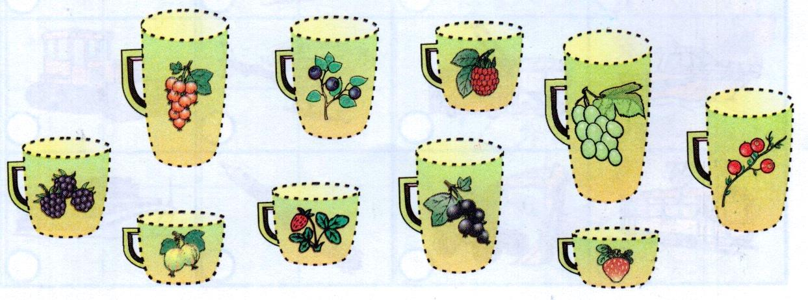

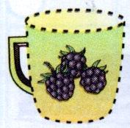
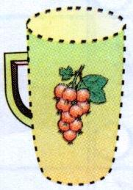
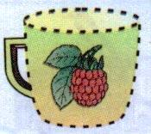
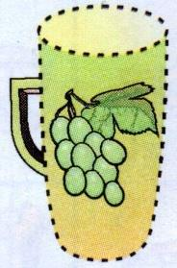
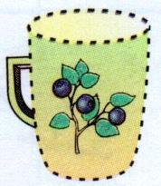
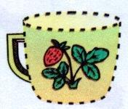
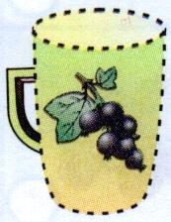

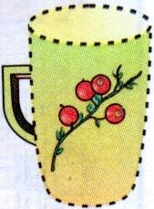
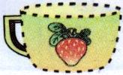
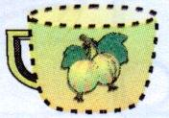

Определение взаимного расположения предметов. Учитель задаёт вопросы о взаимном расположении кружек, просит учащихся давать полные ответы. Вопросы учителя и ответы учащихся строятся из речевых конструкций с предлогами «справа», «слева», «между», «перед», «за», «рядом».
Обведение по контуру. Учащиеся обводят каждую чашку по контуру.

Самооценка. Учащиеся раскрашивают ягоды у себя в корзинке. Красным, если не выходили за контуры. Жёлтым – выходили чуть-чуть. Зелёным – совсем обвели не по контуру.

- Подведение итогов урока.
В результате рефлексии своих действий на уроке учащиеся должны осознать, что они узнали, чему научились. Учитель подводит итог урока, хвалит всех учащихся за работу, отмечает активность и старательность отдельных учеников. Учитель сообщает, что цель урока достигнута — первоклассники повторили основные правила письма (знают, как правильно сидеть, как располагать на парте тетрадь и как держать ручку), учились штриховать, рисовать и писать по образцу, оценивать свою работу.
Рефлексивный анализ учащимися своей деятельности и её результатов.
На доске Маша и большая корзина, у каждого учащегося магниты-ягоды красного, жёлтого и зелёного цвета. Учащиеся несут Маше в корзинку ягоду такого цвета, которого больше насобирали за урок.
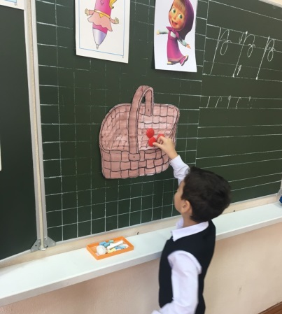
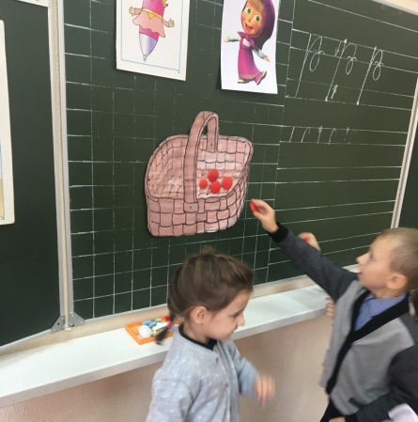

Список использованных источников:
- http://ksm-adastra.com.ua/images/content/novosti/masha.png
- https://www.youtube.com/watch?v=lwiDLaEVSfI (с 1,55мин по 2, 45мин)
- https://www.youtube.com/watch?v=XC5uH2XiNpY (физминутка)
- О.И. Тиринова. Методические разработки. //Пачатковае навучанне: сям’я, дзіцячы сад, школа – 2016. – №8

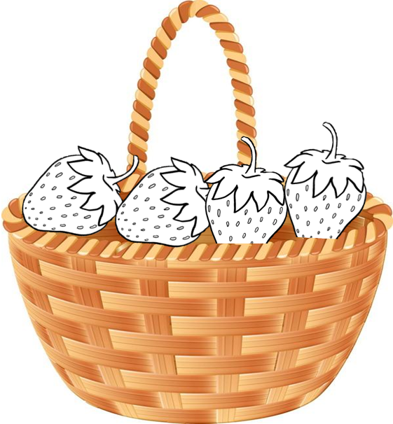
Приложение

